关于黄淑焕用地办理建设用地规划许可证
（用地合并）的通告

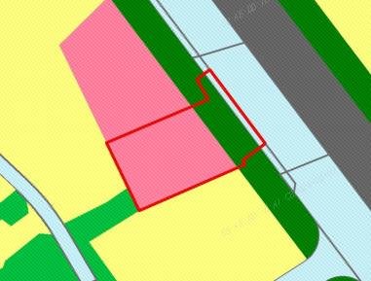Error: Reference source not found
用地位置示意图

土地证号为中府国用（2013）第易0300890号、不动产权证号为粤（2019）中山市不动产权第0048641号国有出让用地，位于中山市东凤镇民乐村、东阜三路33号，用地面积分别为3866.6平方米、930.8平方米，土地用途均为商业，土地使用权人均为黄淑焕。现土地使用权人申请办理建设用地规划许可证（用地合并），我局已受理其申请，根据公开、公平、公正原则，对该宗地规划条件变更进行公示。
一、变更前用地规划条件
该两用地均为国有出让用地，土地出让合同均未约定用地指标。
二、变更后用地规划条件
用地性质：商业用地
容积率：≤1.5
建筑密度：≤50%
绿地率：≥20%
建筑限高：120米
根据《中华人民共和国城乡规划法》相关规定，现将该事项予以公示，公示时间为本通告发布之日起的十日内。在公示期内如对上述事项有意见或建议，请使用真实姓名及联系方式，以书面形式反馈到以下地址：中山市小榄镇民安中路138号中山市自然资源局第二分局，逾期视为无异议。
联系人：黄小姐，联系电话：22608805

